

**Pressmeddelande 30 september 2019**

**KICKS Beauty’s julkollektion 2019**

**Inför julen 2019 presenterar KICKS ett stort utbud av julaskar fyllda med sina mest omtyckta och lyxiga skönhetsprodukter inom både makeup och hudvård förpackade i vackra askar inspirerade av stjärnhimmeln. En återkommande favorit är KICKS Beauty’s adventskalender som återigen bjuder på härliga överraskningar** **varje dag i december ända fram till jul.**

**Julaskar med huden i fokus** 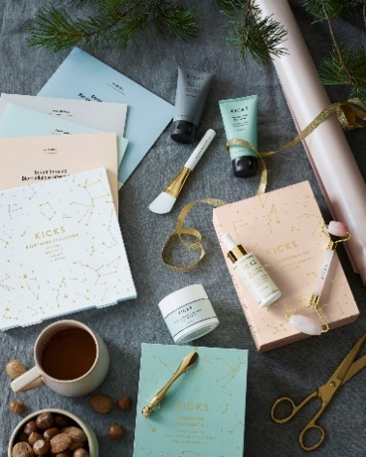  
KICKS Beauty presenterar i år julaskar med sina mest omtyckta hudvårdsprodukter och som hjälper dig att ta hand om din hud under vinterperioden. För dig som önskar ge din hud en extra fuktboost eller en djuprengöring kommer *KICKS Sheet Mask Collection* och *KICKS Face Mask Kit*. En uppskattad gåva för dig med en hud som törstar efter fukt är *KICKS Hydrating Kit* med Ultra Plumping Hyluronic Acid Treatment och en tillhörande Eye & Face Cream Spatula. Här hittar du även ett lyxigt hudvårdskit *KICKS AHA Concentrate & Jade Roller kit*, där koncentratet med sina aktiva ingredienser verkar under natten för att göra huden fastare, reducera ålderstecken och öka hudens lyster. Medföljande ansiktsverktyg är tillverkad av 100 % äkta jadesten och masserar effektivt in koncentratet i huden samtidigt som det stimulerar blodcirkulationen vilket också bidrar till en frisk lyster.

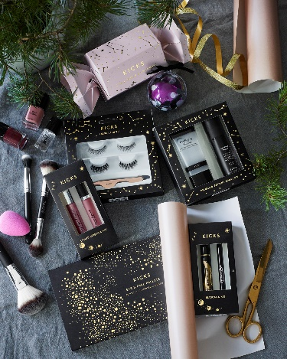  
**Julaskar för alla makeupfantaster**Inom makeup kommer gåvoaskar med produkter där du kan skapa allt i ifrån en trendig och glamorös look för julens alla festligheter till en mer diskret vardagslook. För dig som vill ge din hud en naturlig och hälsosam lyster kommer *KICKS Glow Palette*, en highlighting palette med fyra stycken blandbara highlighters i varma och kalla toner. KICKS presenterar även den ultimata makeuppaletten; *KICKS Large Eye & Face* *Palette,* som innehåller 24 ögonskuggor och 6 face-färger. Avgöranden för en snygg makeup är också att man använder de rätta redskapen. Här har KICKS Beauty tagit fram ett gåvokit, *KICKS Makeup Brush Kit*, bestående av fyra makeupborstar för olika ändamål och formuleringar. För en makeup med ögonen i fokus kommer *KICKS False Lash Kit*, ett lösögonfranskitt som innehåller KICKS Beauty’s mest omtyckta lösögonfransar och en ögonfransapplikator, samt *KICKS Mascara Kit* med både mascara och eyeliner. Läppstiftet är för många ett viktigt inslag för en fulländad look. Julasken *KICKS Lipstick kit*, består av en perfekt duo läppstift rika på pigment i rosa toner, där det ena ger ett mer glansigt resultat. För en hållbar och fräsch makeup hela dagen lanseras, *KICKS Primer Kit*, en ask med både primer och setting spray. Uppskattade gåvor är även smällkaramellen fylld med nagellack i höstens populäraste nyanser och en julkula med KICKS Beauty’s omtyckta Blending Sponge som du kan pynta julgranen med.   
  
Julaskarna finns i KICKS butiker och på kicks.se från v. 40. Läs mer om KICKS inspirerande sortiment i bifogat produktblad.  
  
**För mer information, vänligen kontakta:**  
Andrea Vitéz, Patriksson Communication  
[andrea.vitez@patrikssoncomms.com](mailto:andrea.vitez@patrikssoncomms.com), +46 70 940 48 15

Maria Kempe, pressansvarig KICKS,   
[maria.kempe@kicks.se](mailto:maria.kempe@kicks.se), +46 72 580 39 70